Menu du 24 au 28 août 2026

LUNDI | JEUDI
9h30 : Fruits + concombre  Salade verte et tomate  --------------  Risotto d’engrain au pesto et citron  Courgettes | 9h30 : Fruits + carottes  Salade verte et maïs  -------------  Chili sin carne  Riz basmati  Côtes de bette
Goûter : Tartinade au sérac / fruits | Goûter : Gâteau de semoule/ fruits
MARDI | VENDREDI
9h30 : Fruits + tomate  Salade verte et concombre  ------------------  Emincé de porc (CH) stroganoff  Semoule de couscous  Aubergines | 9h30 : Fruits + Melon  Salade verte et carottes  -------------  Polpettes de bœuf (CH)  Pâtes  Concombre snacké
Goûter : Pain et chocolat / fruits | Goûter : Clafoutis tomates /fruits
MERCREDI | Bon appétit !  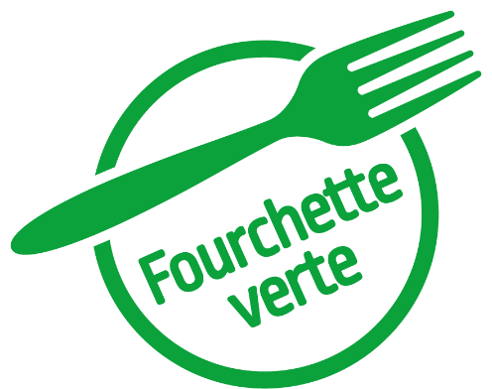
9h30 : Fruits + poivron

Salade verte
------------------
Poulet (CH) sauce aigre douce
Pommes de terre
Petits pois

Goûter : Pavé aux fruits / fruits
Notre cuisine s'inscrit dans une démarche écoresponsable visant à réduire le gaspillage alimentaire. Cela peut occasionner des ajustements dans les menus et les goûters, toujours dans le respect des besoins nutritionnels des enfants.

